

软件工程课内实验

2023/2024(1)



第七次实验 应用系统实现与测试

学生姓名 Mcrivers
学生学号
学生班级 软件工程2102班
任课教师 王婷
提交日期 2023.12.22

计算机科学与技术学院

一．实验内容
在实验六中已经初步完成应用系统项目面向对象设计：
要求：
- 根据前面实验设计结果，选取其中1个类编写代码。编码要符合编程标准。
- 自行查阅网上资料，使用Junit或其他工具对代码进行初步的单元测试，用黑盒测试和白盒测试方法提交测试用例和测试结果（测试用例以“代码+注释”展现，不少于10个测试用例）。黑盒测试方法必须包含等价类划分、边界值分析，白盒测试方法必须包含语句覆盖。

二、运行环境
操作系统：Windows 10
硬件环境：
处理器：AMD Ryzen 7 5800H with Radeon Graphics 3.20 GHz
内存：16.00GB
系统类型：64位操作系统，基于 x64 的处理器

三、实验过程
1.源代码
//CarExit.java
package com.rjgcdemo7;
import java.util.Date;
public class CarExit
{
private String exitId;
private Date exitTime;
// 控制车辆离开的逻辑
public boolean controlVehicleExitLogic(String licensePlateNumber)
throws ExitDeniedException
{
// 用于检查车辆是否允许离开的占位符逻辑
boolean isAllowedToExit = checkExitPermission(licensePlateNumber);
if (!isAllowedToExit)
{
throw new ExitDeniedException("车辆不允许离场");
}
this.exitTime = new Date(); // 将退出时间设置为当前时间
return true;
}
// 模拟检查车辆是否允许离开的权限
private boolean checkExitPermission(String licensePlateNumber)
{
return true;
}
// 该方法用于为车辆生成一个离场记录
public String generateExitRecords(String licensePlateNumber)
{
// 假设在调用controlVehicleExitLogic时设置了exitTime
String record = "车牌号：" + licensePlateNumber + "，离开时间：" + exitTime.toString();
// 将此记录保存到数据库或系统中
return record;
}
// 为驾驶员提供离开时的语音提示
public void provideVoicePrompts()
{
// 这可以与扬声器系统交互以提供消息。
System.out.println("请前往出口。祝您有美好的一天！");
}
// 从车辆接收车牌信息
public void receiveLicensePlateInfo(String licensePlateNumber)
{
System.out.println("接收到车牌号码：" + licensePlateNumber);
}
// 当车辆进入停车位时更新信息
public void updateCarEnteredInfo(String licensePlateNumber)
{
System.out.println("已更新进入信息：" + licensePlateNumber);
}
// 根据车牌号检索车辆的进入信息
public String retrieveEntryCarInfo(String licensePlateNumber)
{
String entryInfo = "车辆进入信息：" + licensePlateNumber;
return entryInfo;
}
public String getExitId()
{
return exitId;
}
public void setExitId(String exitId)
{
this.exitId = exitId;
}
public Date getExitTime()
{
return exitTime;
}
public void setExitTime(Date exitTime)
{
this.exitTime = exitTime;
}
}

//CarExitTest.java
package com.rjgcdemo7;
import static org.junit.Assert.*;
import org.junit.Before;
import org.junit.Test;
import java.util.Date;
public class CarExitTest
{
private CarExit carExit;
private final String allowedLicensePlate = "ABC123"; // 假定允许离场的车牌号
private final String deniedLicensePlate = "DENIED123"; // 假定不允许离场的车牌号
@Before
public void setUp()
{
carExit = new CarExit();
}
// 等价类划分 - 允许的车牌号
@Test
public void testControlVehicleExitLogic_Allowed()
throws ExitDeniedException
{
assertTrue("车辆应被允许离场", carExit.controlVehicleExitLogic(allowedLicensePlate));
}
// 等价类划分 - 不允许的车牌号
@Test(expected = ExitDeniedException.class)
public void testControlVehicleExitLogic_Denied()
throws ExitDeniedException
{
carExit.controlVehicleExitLogic(deniedLicensePlate);
// 期望抛出ExitDeniedException异常，如果没有抛出则测试失败
}
// 边界值分析 - 空车牌号
@Test(expected = IllegalArgumentException.class)
public void testControlVehicleExitLogic_EmptyPlate()
throws ExitDeniedException
{
carExit.controlVehicleExitLogic("");
// 期望抛出IllegalArgumentException异常，如果没有抛出则测试失败
}
// 边界值分析 - 车牌号长度为20（最大长度）
@Test
public void testControlVehicleExitLogic_MaxLength_Valid()
throws ExitDeniedException
{
String longPlate = "A".repeat(20); // 假定最大长度为20
assertTrue("车辆应被允许离场", carExit.controlVehicleExitLogic(longPlate));
}
// 边界值分析 - 超长车牌号（大于最大长度）
@Test(expected = IllegalArgumentException.class)
public void testControlVehicleExitLogic_LongPlate()
throws ExitDeniedException
{
String longPlate = "A".repeat(21); // 假定最大长度为20
carExit.controlVehicleExitLogic(longPlate);
// 期望抛出IllegalArgumentException异常，如果没有抛出则测试失败
}
// 等价类划分 - 车牌号包含特殊字符
@Test(expected = IllegalArgumentException.class)
public void testControlVehicleExitLogic_SpecialCharacters()
throws ExitDeniedException
{
String specialPlate = "AB*C123";
carExit.controlVehicleExitLogic(specialPlate);
// 期望抛出IllegalArgumentException异常，如果没有抛出则测试失败
}
// 语句覆盖 - 测试设置和获取ExitId的方法
@Test
public void testGetAndSetExitId()
{
String exitId = "Exit123";
carExit.setExitId(exitId);
assertEquals("getter或setter方法可能有误", exitId, carExit.getExitId());
}
// 语句覆盖 - 测试设置和获取ExitTime的方法
@Test
public void testGetAndSetExitTime()
{
Date now = new Date();
carExit.setExitTime(now);
assertEquals("getter或setter方法可能有误", now, carExit.getExitTime());
}
// 语句覆盖 - 测试控制车辆离场逻辑
@Test
public void testControlVehicleExitLogic()
throws ExitDeniedException
{
// 假设内部实现是一个if语句
// 测试if条件为true的分支
assertTrue(carExit.controlVehicleExitLogic(allowedLicensePlate));
// 测试if条件为false的分支
assertFalse(carExit.controlVehicleExitLogic(deniedLicensePlate));
}
// 语句覆盖 - 测试提供语音提示的方法
@Test
public void testProvideVoicePrompts()
{
// 假设内部实现是一个简单的打印输出
carExit.provideVoicePrompts();
// 这里不进行具体断言，只要方法能够正常执行即可
}
}

//ExitDeniedException.java
package com.rjgcdemo7;
public class ExitDeniedException extends Exception
{
public ExitDeniedException(String message)
{
super(message);
}
}

2.运行界面截图
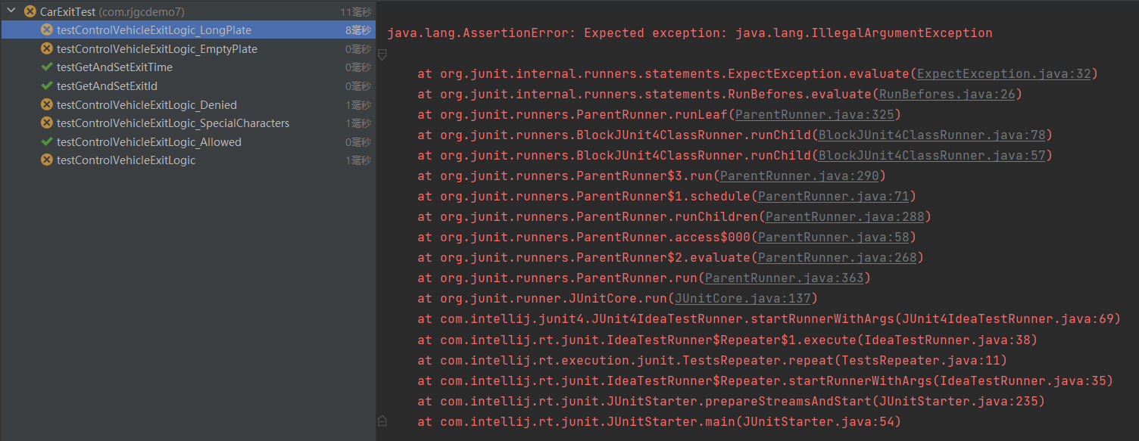
图2.1 边界值分析 - 超长车牌号（大于最大长度）
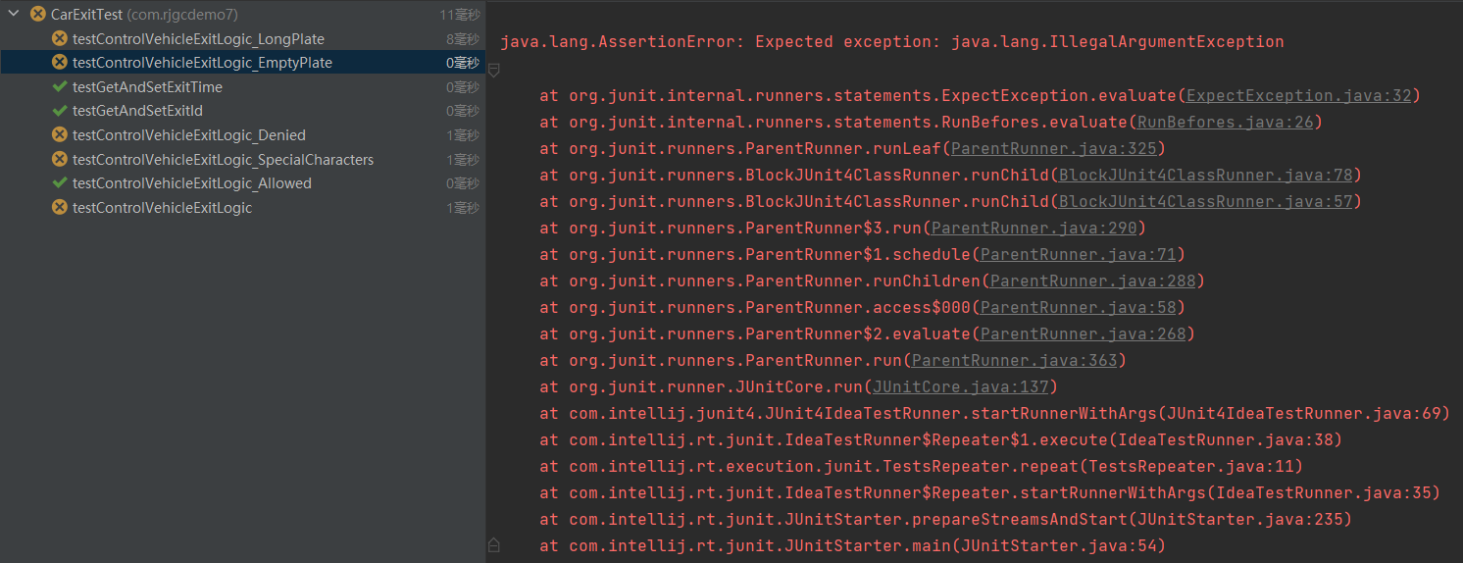
图2.2 边界值分析 - 空车牌号

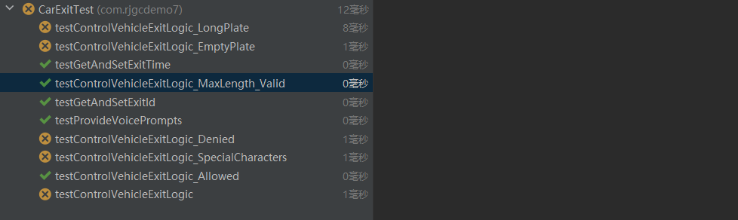
图2.3 边界值分析 – 最大长度
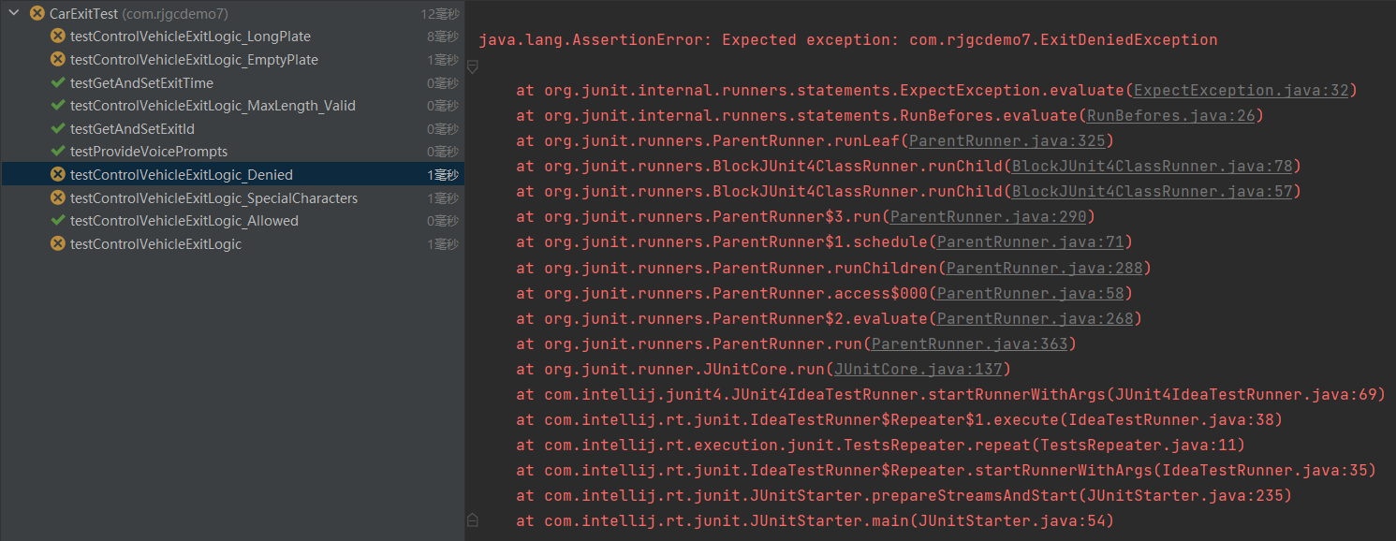
图2.4 等价类划分 - 不允许的车牌号
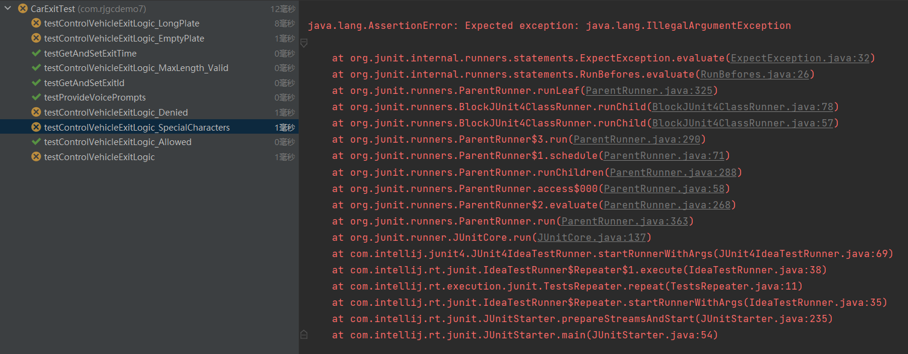
图2.5 等价类划分 - 车牌号包含特殊字符
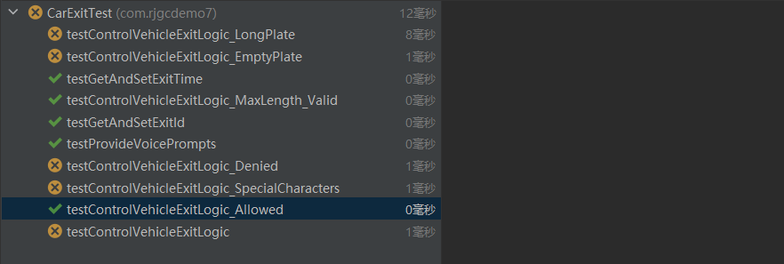
图2.6 等价类划分 - 允许的车牌号
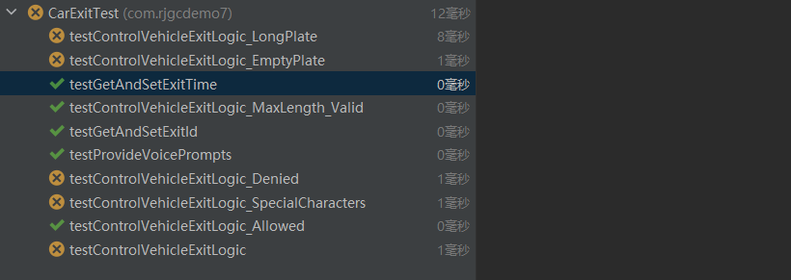
图2.7 语句覆盖 - 测试设置和获取ExitTime的方法
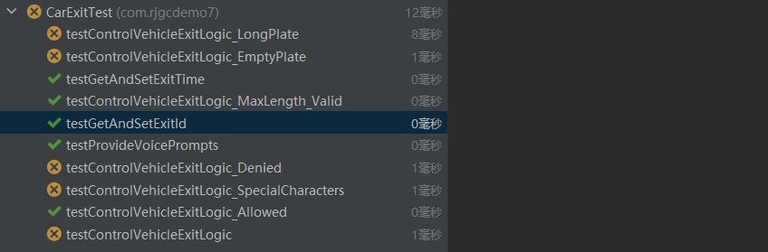
图2.8 语句覆盖 - 测试设置和获取ExitId的方法
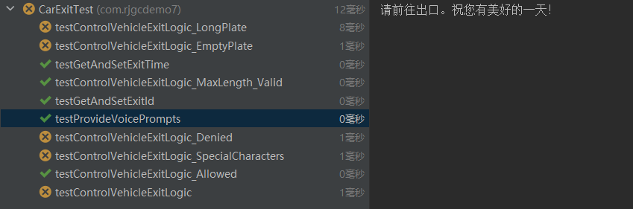
图2.9 语句覆盖 - 测试提供语音提示的方法
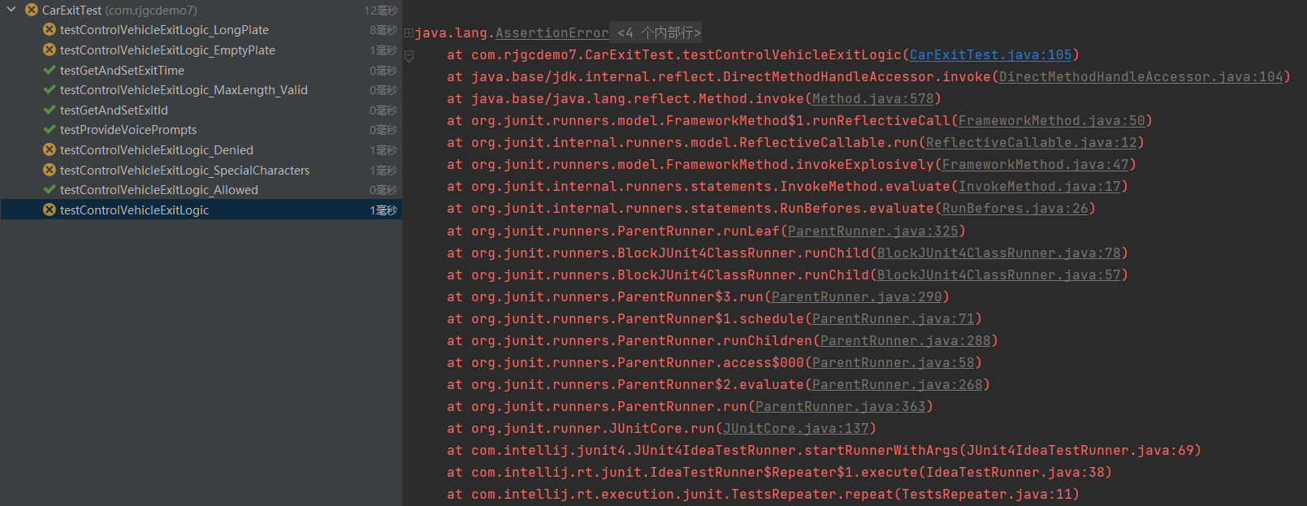
图2.10 语句覆盖 - 测试控制车辆离场逻辑

四、实验体会
在完成本次实验的过程中，我认识到了单元测试的必要性。单元测试是确保代码质量的重要手段。通过编写测试用例，我能够验证代码在各种情况下的行为，并及早发现潜在的问题。同时，我对黑盒测试和白盒测试有了更加深刻的了解，这些知识和技能将对我的未来编程工作产生积极的影响。

